EA1 - Registreringsark

Framgangsmåte for friske hender

Etter aktiviteten kan du bruke veiledningen «Hvor rene er hendene?» til å skrive resultatene i den medfølgende boksen og se hvor langt mikrobene har spredt seg

 | Etter håndvask (eller ikke) og håndhilsing
 | Elev 1 | Elev 2 | Elev 3 | Elev 4 | Elev 5
Ingen vask (kontroll)
Vask i 3 sekunder
Vask i 20 sekunder
Vask med såpe og vann i 20 sekunder

På neste side tegner du hvor du så mikrober etter håndvask og håndhilsing, bare for din gruppe.

Håndvaskmetoden som fjernet ﬂest mikrober fra hovedpersonen, var:
Vask i 3 sekunder Vask i 20 sekunder Vask i 20 sekunder med såpe og vann

Håndvaskmetoden som fjernet færrest mikrober fra hovedpersonen, var:
Vask i 3 sekunder Vask i 20 sekunder Vask i 20 sekunder med såpe og vann

Håndvaskmetoden som spredte ﬂest mikrober langs linjen, var:
Vask i 3 sekunder Vask i 20 sekunder Vask i 20 sekunder med såpe og vann

Håndvaskmetoden som fjernet færrest mikrober langs linjen var?
Vask i 3 sekunder Vask i 20 sekunder Vask i 20 sekunder med såpe og vann

Tegn en graf over hvor langt mikrobene sprer seg for alle ﬁre grupper (herunder kontroll).

Mine konklusjoner

- Hva er den beste måten å bli kvitt mikrober fra hendene på?

- Hvilken forskjell utgjør det å bruke såpe?

- Når bør vi vaske hendene?

Fascinerende fakta
90 % av alle bakterier på hånden ﬁnnes under neglene!

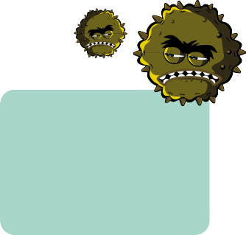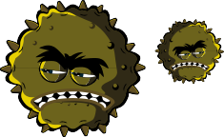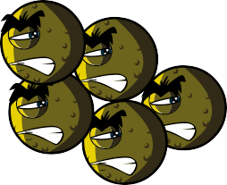

Smittespredning: Håndhygiene
Gå til www.e-bug.eu/no-no å finne svarene

60

